Министерство образования и науки РФ

Федеральное государственное автономное

образовательное учреждение высшего образования

«Санкт-Петербургский национальный исследовательский университет

информационных технологий, механики и оптики»

**факультет программной инженерии и компьютерной техники**

**ЛАБОРАТОРНАЯ РАБОТА № 1**

по дисциплине

‘Веб-программирование’

Вариант №916

*Выполнил:*

Студент группы P3109

Суханкин Дмитрий Юрьевич

*Преподаватель:*

Наумова Надежда

Александровна



Санкт-Петербург, 2022

Оглавление

Требование к программе 2

Команды 2

Формат ввода команд 3

# Задание

Разработать PHP-скрипт, определяющий попадание точки на координатной плоскости в заданную область, и создать HTML-страницу, которая формирует данные для отправки их на обработку этому скрипту.

Параметр R и координаты точки должны передаваться скрипту посредством HTTP-запроса. Скрипт должен выполнять валидацию данных и возвращать HTML-страницу с таблицей, содержащей полученные параметры и результат вычислений - факт попадания или непопадания точки в область. Предыдущие результаты должны сохраняться между запросами и отображаться в таблице.

Кроме того, ответ должен содержать данные о текущем времени и времени работы скрипта.

**Разработанная HTML-страница должна удовлетворять следующим требованиям:**

* Для расположения текстовых и графических элементов необходимо использовать блочную верстку.
* Данные формы должны передаваться на обработку посредством GET-запроса.
* Таблицы стилей должны располагаться в отдельных файлах.
* При работе с CSS должно быть продемонстрировано использование селекторов дочерних элементов, селекторов атрибутов, селекторов псевдоклассов, селекторов потомств а также такие свойства стилей CSS, как наследование и каскадирование.
* HTML-страница должна иметь "шапку", содержащую ФИО студента, номер группы и новер варианта. При оформлении шапки необходимо явным образом задать шрифт (sans-serif), его цвет и размер в каскадной таблице стилей.
* Отступы элементов ввода должны задаваться в процентах.
* Страница должна содержать сценарий на языке JavaScript, осуществляющий валидацию значений, вводимых пользователем в поля формы. Любые некорректные значения (например, буквы в координатах точки или отрицательный радиус) должны блокироваться.

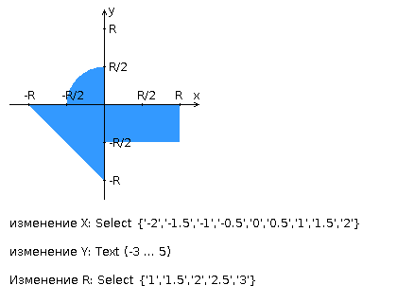

# Исходный код

<https://github.com/suhankins/ITMO-Labs/tree/main/Programming/lab4/src>

# Выводы

Чтение файлов в Java далеко не настолько сложное, как я думал.

Делать такие большие и сложные проекты – весело.